1.

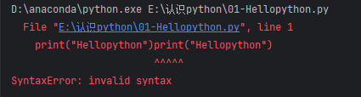

2.



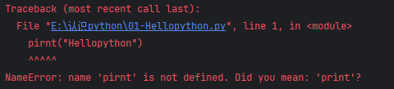

3.



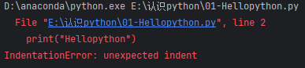

不期望看到的缩进

4. 解释器2.7无法解释中文 3.x才行

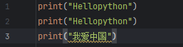



5.#+空格是注释规范，右键选第一个可以格式化程序，重新调整注释的格式；注释与代码在同一行时 规范是空两格

6. 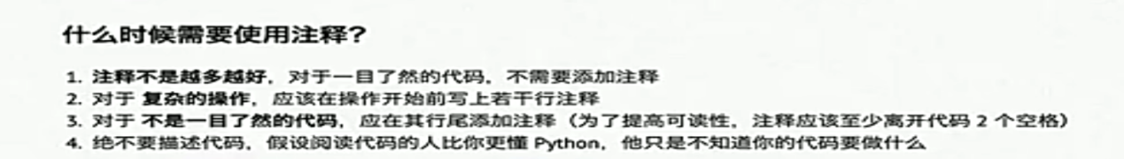

7.算术运算符

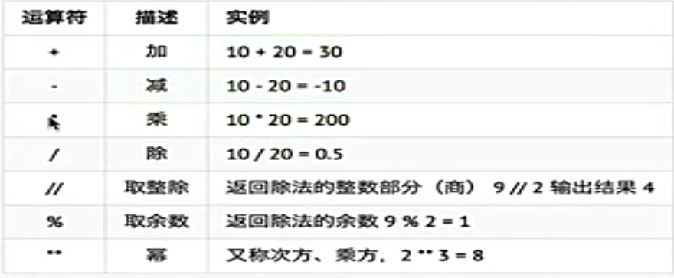

8. 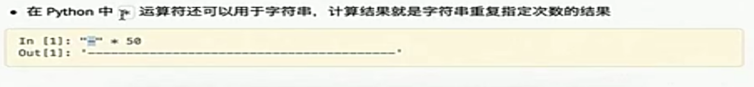

9. 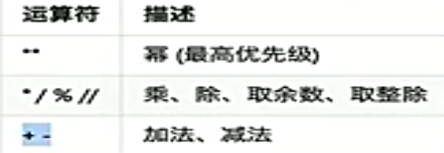

10. 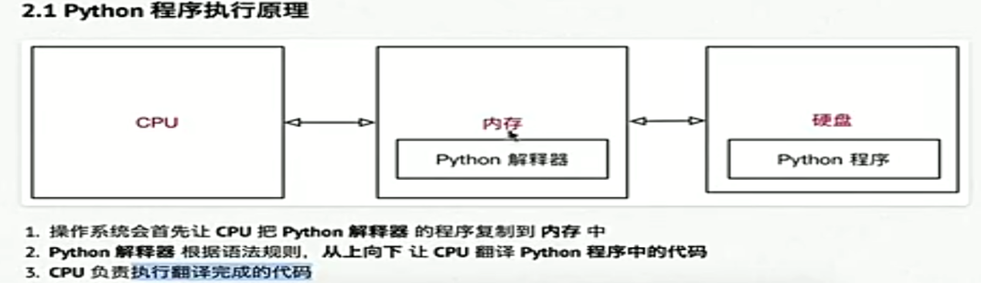

11.格式化输出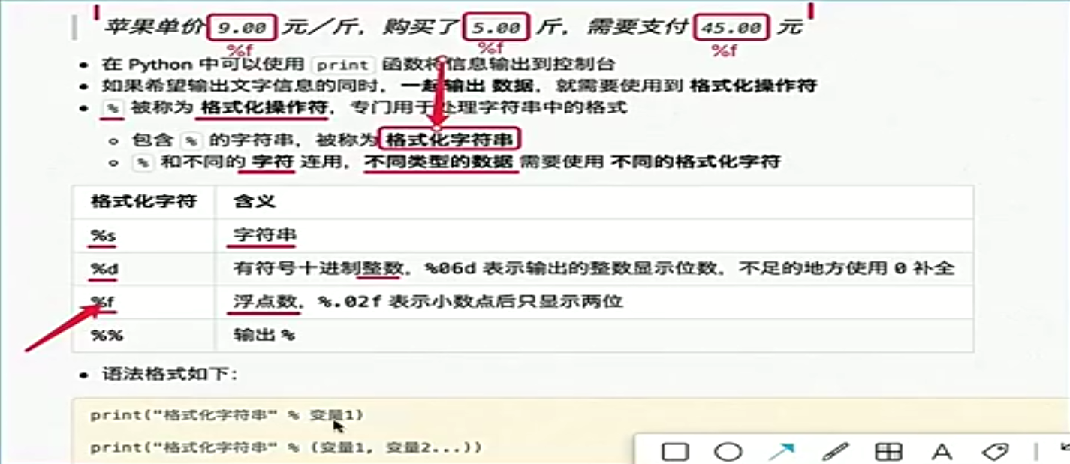

12.%s ：字符串 %0nd：整数保留n位 %.0nf ：小数点后面显示n位 %%：输出%

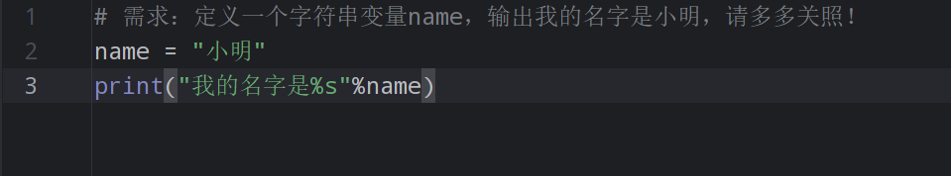

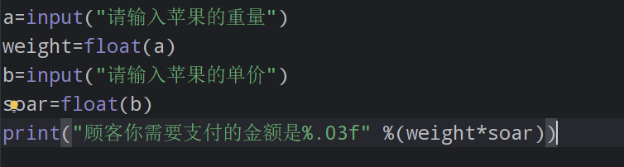

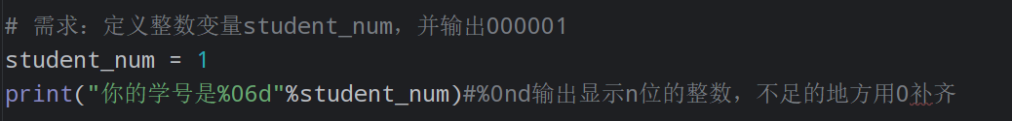

1. 格式化多变量输出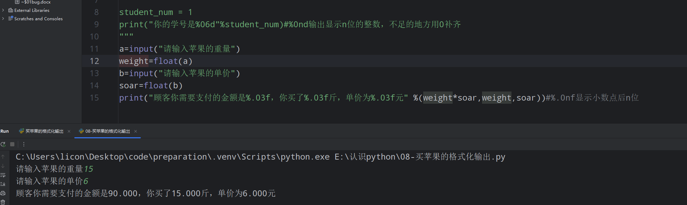
2. 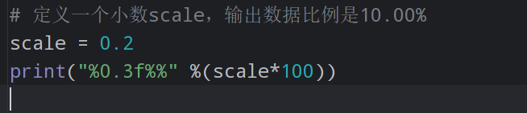

%%在格式化输出中就是一个%的意思

15.

1. 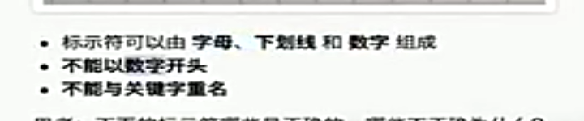

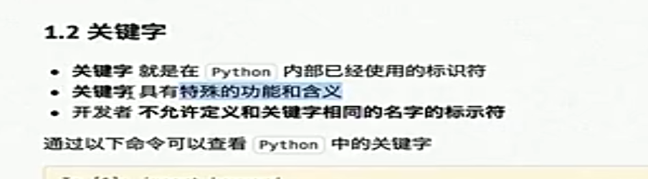

1. 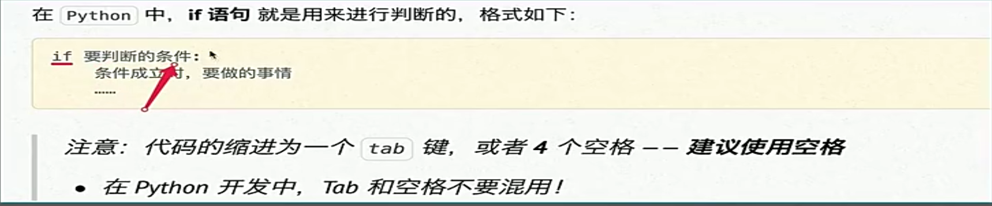
2. 比较运算符

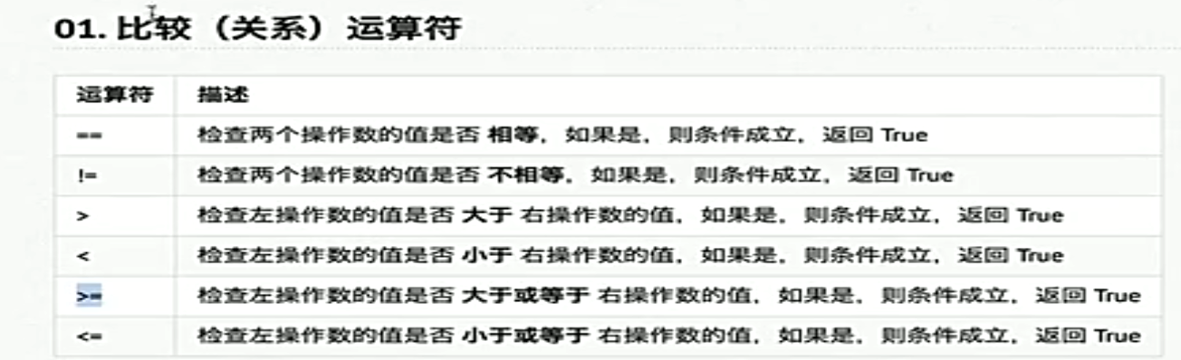

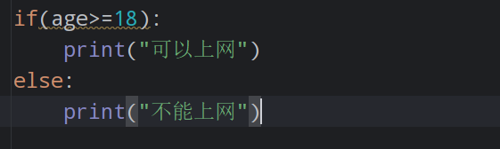

1. 逻辑运算符：and or not
2. 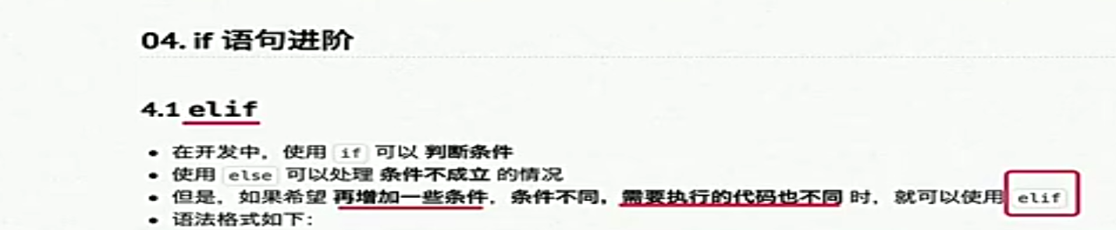

多条件使用elif来增加条件，elif、elif、elif

Else。。。。。。

1. ！！！！注意在python中一个等号是用来做赋值的，两个等号是用来判断是否相等的